Instruktioner – CTF
Denna inlämning är utformad som en CTF (Capture The Flag).
Instruktionerna nedan beskriver exakt hur rapporten återskapas från början utan att något steg behöver gissas.
Förutsättningar till CTF (Part 1–3)
Denna CTF består av tre delar som bygger på varandra. För att kunna följa instruktionerna från början till slut krävs följande förutsättningar.
Allmänt
Internetanslutning
Webbläsare (Chrome eller Firefox rekommenderas)
Operativsystem
Valfritt OS (CTF:n är testad på Windows)
Webbaserade verktyg
- Hex-editor (online) https://hexed.it/
- QR-kodläsare Valfri QR-scanner (mobiltelefon eller webbaserad QR-scanner).
- MD5 hash-generator https://www.md5hashgenerator.com/
- LSB-steganografi (bild) https://lsb.hiddenprofessor.com/
Programvara
Python 3.8 eller senare
Python-paket
py -m pip install cryptography
Kod-editor
Visual Studio Code (rekommenderas)
Ljudanalys
Audacity

Startpunkt för CTF:n
CTF:n börjar med filen: fixme.png
Filen är avsiktligt korrupt. För att kunna läsa den måste deltagaren:
- Öppna filen i https://hexed.it/
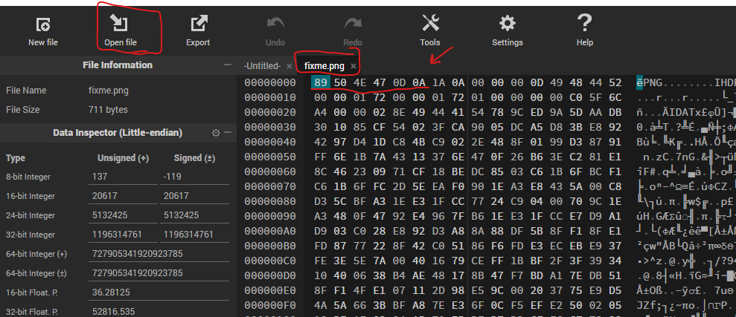
- Återställa korrekt PNG-header: 89 50 4E 47 0D 0A 1A 0A
- Spara filen som PNG
- Skanna QR-koden i bilden
QR-koden leder till: https://boroslab1.ct.ws/ctf/
Där börjar Part 1.

Part 1

Översikt
I Part 1 undersöks en webbaserad CTF miljö för att hitta dolda ledtrådar. Genom att inspektera HTML källkod, analysera en bild med LSB steganografi och därefter dekryptera en krypterad textfil med ett Python baserat Caesar chiffer, erhålls klartext som leder vidare till nästa del av CTF:n.

Steg-för-steg
1) Öppna CTF-startsidan
Öppna följande adress i webbläsaren:
https://boroslab1.ct.ws/ctf
Du ser en sida med ett terminal liknande gränssnitt och texten ACCESS TERMINAL.

2) Visa tillgängliga kommandon
Skriv följande i den inbyggda terminalen:
help och sedan hint
Resultat:
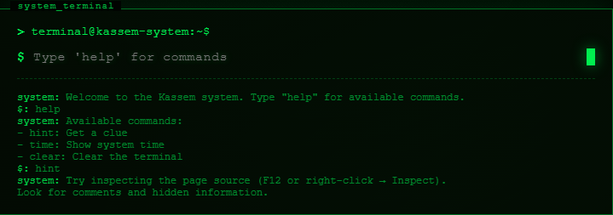

3) Inspektera HTML-källkoden
Högerklicka på sidan och välj Inspect / Inspektera (Tryck F12)
Leta efter kommentarer i HTML-koden.
Resultat:
En dold kommentar hittas som anger att spår finns i katalogen:
/secrets/
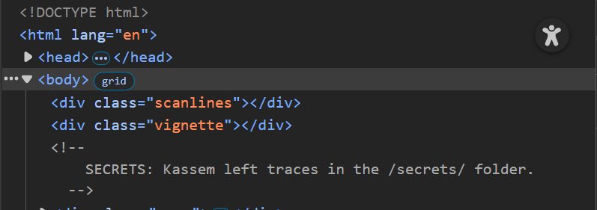

4) Öppna katalogen /secrets/
Navigera manuellt till:
https://boroslab1.ct.ws/ctf/secrets/
Resultat:
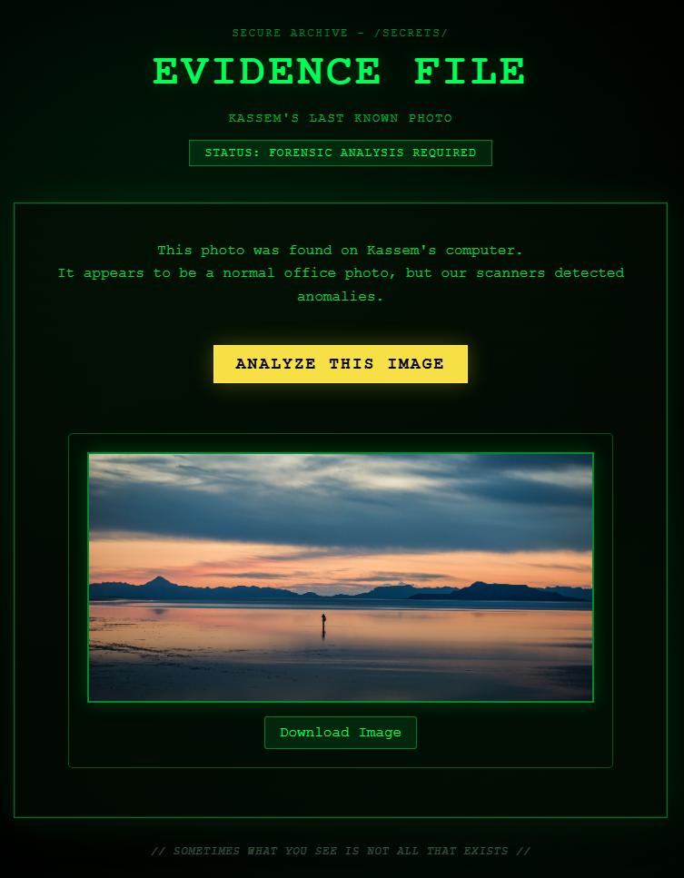

5) Ladda ner bilden
Ladda ner följande fil:
kassem_secret.png
Spara filen lokalt.

6) Analysera bilden med LSB-steganografi
Öppna:
https://lsb.hiddenprofessor.com/
- Ladda upp kassem_secret.png
- Kör Decode
Resultat:
Ett dolt textmeddelande visas. Detta är nästa ledtråd i Part 1 och pekar tillbaka till CTF-terminalen.
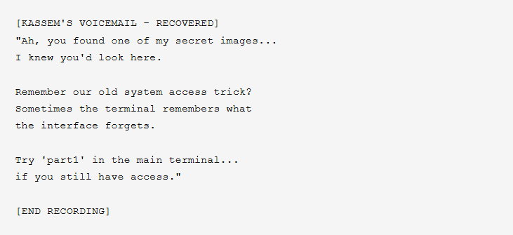

7) Kör kommandot part1 i CTF-terminalen
Gå tillbaka till:
https://boroslab1.ct.ws/ctf
Skriv:
part1
Resultat:
Systemet visar interna loggar och leder till en krypterad fil.
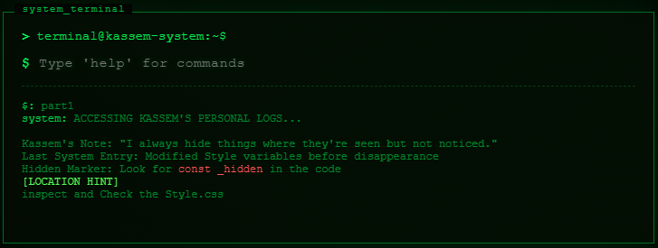

8) Hitta den dolda instruktionen i style.css
- Öppna Inspect / Developer Tools
- Gå till fliken Sources
- Navigera till filen: style.css
Resultat:
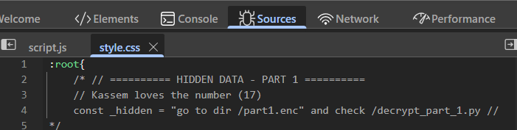
9) Skapa en lokal arbetsmapp
På din dator, skapa en ny mapp med namnet: part1
Denna mapp ska användas för all dekryptering i Part 1.

10) Ladda ner den krypterade filen
Öppna följande URL i webbläsaren: https://boroslab1.ct.ws/ctf/secrets/part1.enc
Spara filen i mappen: part1/
Viktigt:
Kontrollera att filen sparas med exakt filändelse: part1.enc och INTE .txt

11) Ladda ner Python-skriptet
Öppna följande URL: https://boroslab1.ct.ws/ctf/secrets/decrypt_part_1.py
Spara filen i samma mapp: part1/
Viktigt:
Kontrollera att filen sparas med exakt filändelse: decrypt_part_1.py och INTE .txt

12) Ändra SHIFT-värdet i Python-filen
Öppna filen: decrypt_part_1.py
Hitta raden: SHIFT = ?
Ändra till: SHIFT = 17
Spara filen.

13) Kör dekrypteringen
Öppna filen med VSC i mappen: part1/
Kör: decrypt_part_1.py
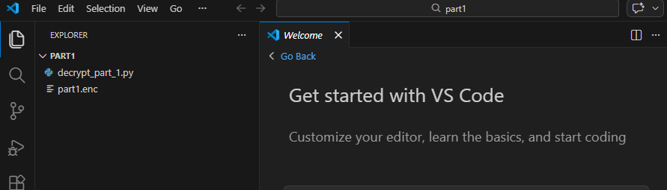

14) Kontrollera resultatet
Efter körning skapas en ny fil i samma mapp:
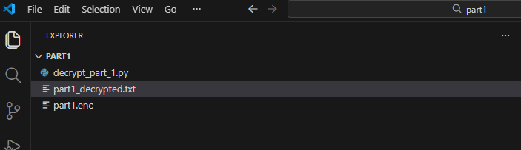

Part 2:

Översikt
I Part 2 verifieras innehållet från Part 1 genom en MD5-hash. När korrekt hash anges i CTF-terminalen låses nästa sektion upp. Där laddas XOR-krypterade filer ner och dekrypteras med hjälp av ett Python-skript och ett lösenord som härleds från en textbaserad hint.

Steg-för-steg
1) Försök starta Part 2 i CTF-terminalen
Öppna: https://boroslab1.ct.ws/ctf
Skriv i terminalen: part2
Resultat:
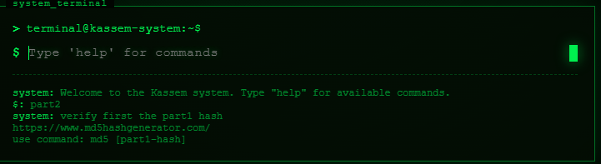
2) Skapa MD5-hash av innehållet från Part 1
- Öppna: md5hashgenerator
- Kopiera hela innehållet från filen part1_decrypted.txt
OBS. Gör ingen ändring inte ens att man klicka enter. Varje liten ändring får man en nytt HASH värde. Så helt enkelt öppna text filen och kör Ctrl+A > Ctrl+C.
- Klistra in texten i hash-generatorn
- Generera MD5-hashen
Resultat:
3) Verifiera hash i CTF-terminalen
Gå tillbaka till CTF-terminalen och skriv: md5 860f940a1bc8b80d82f0c44147977291
Resultat:
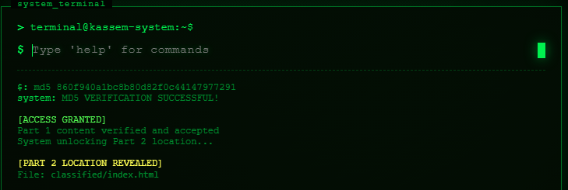
4) Navigera till Part 2-sidan
Öppna i webbläsaren: https://boroslab1.ct.ws/ctf/classified/index.html
Resultat:
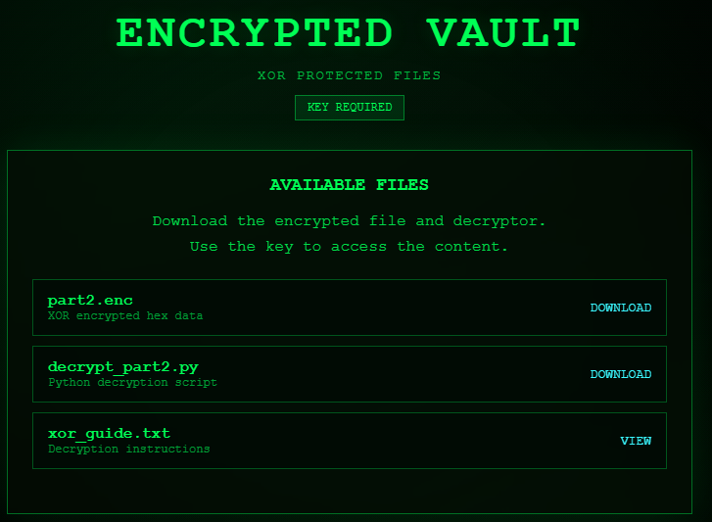

5) Läs informationen och identifiera hint
På sidan finns:
- Lista med tillgängliga filer
- En länk till xor_guide.txt
Öppna:
xor_guide.txt
Resultat:
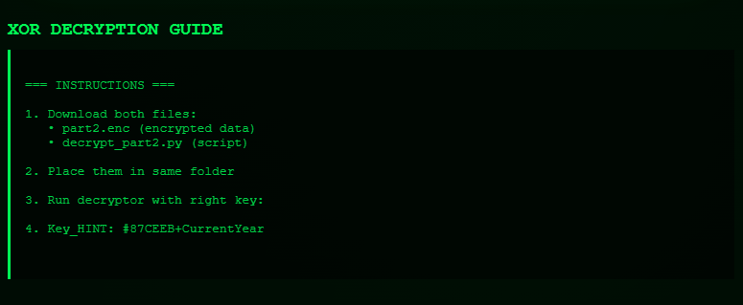
6) Skapa lokal arbetsmapp för Part 2
På din dator, skapa en ny mapp: part2

7) Ladda ner nödvändiga filer
Ladda ner följande filer från Encrypted Vault sidan och spara dem i mappen part2:
- part2.enc
- decrypt_part2.py
Viktigt:
Kontrollera att filerna har rätt filändelser:
- .enc för den krypterade filen
- .py för Python-skriptet

8) Öppna mappen i Visual Studio Code
- Öppna Visual Studio Code
- Öppna mappen: part2

9) Ange korrekt XOR-nyckel
Öppna filen: decrypt_part2.py
Hitta raden där nyckeln anges: KEY = "..."
Ändra värdet till: KEY = "SkyBlue2026" (lösenordet härleds från hint: färg + nuvarande år)
Spara filen.
Kör koden.
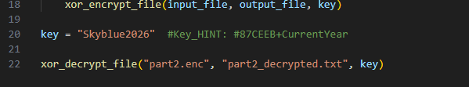

11) Kontrollera resultatet
Efter körning skapas en ny fil:
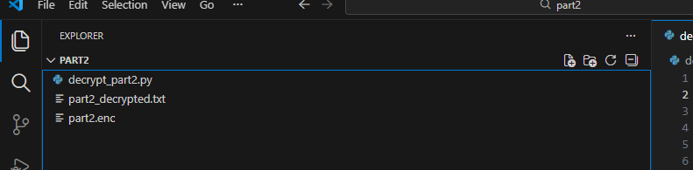

Part 3:

Översikt
I Part 3 verifieras resultatet från Part 2 med en MD5-hash. När korrekt hash anges i CTF-terminalen låses den sista platsen upp. Där används audio steganografi (spektrogram) för att extrahera ett lösenord som krävs för att öppna ett arkiv. Det slutliga innehållet dekrypteras med ett Python-skript, vilket markerar att hela CTF:n är slutförd.

Steg-för-steg
1) Försök starta Part 3 i CTF-terminalen
Öppna: https://boroslab1.ct.ws/ctf
Det finns ingen kommado med part3 men vi gör samma steg som part2.

2) Skapa MD5-hash av Part 2
- Öppna: md5hashgenerator
- Kopiera hela innehållet från part2_decrypted.txt
- Klistra in texten i generatorn
- Generera MD5-hash
Resultat:
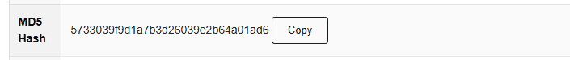

3) Verifiera hash i terminalen
Skriv i CTF-terminalen: md5 5733039f9d1a7b3d26039e2b64a01ad6
Resultat:
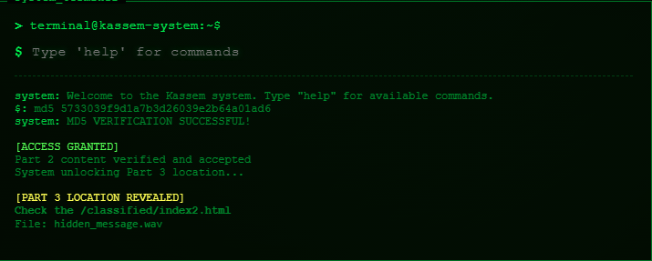
4) Navigera till Part 3-sidan
Öppna: https://boroslab1.ct.ws/ctf/classified/index2.html
Resultat:
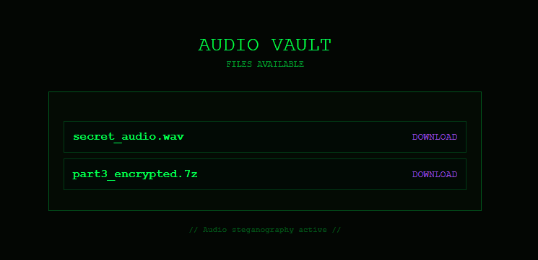

5) Ladda ner ljudfilen
Ladda ner: secret_audio.wav
Spara filen lokalt.

6) Extrahera lösenord via spektrogram
- Öppna Audacity
- Öppna filen classicalcall.wav
- Välj Spectogram
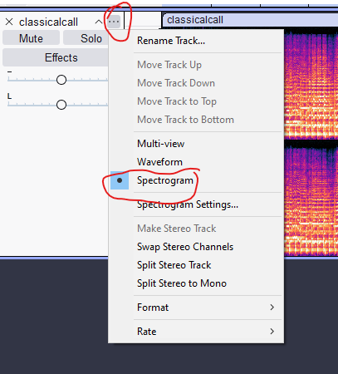
Resultat:
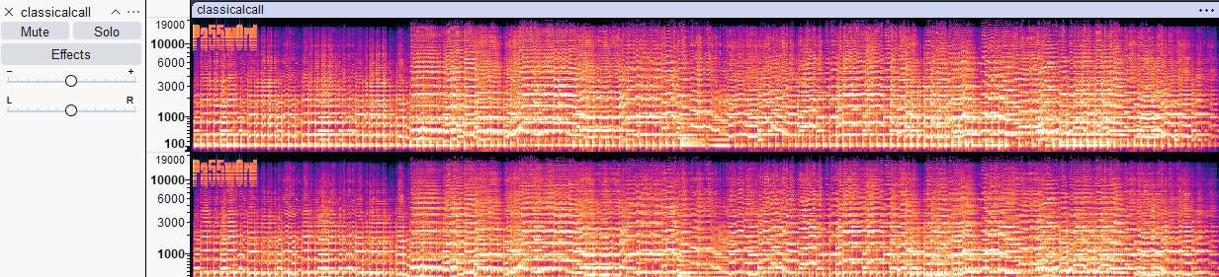

7) Ladda ner arkivet
Från samma sida (index2.html), ladda ner: part3_encrypted.7z

8) Extrahera arkivet
Extrahera arkivet med lösenordet: Pa55w0rd
Resultat:
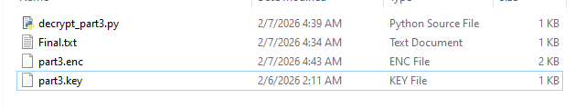
9) Skapa lokal arbetsmapp
Skapa en ny mapp: part3
Placera följande filer i mappen: part3.enc och decrypt_part3.py

10) Installera nödvändigt Python-paket
Öppna terminal i Visual Studio Code och kör:
python -m pip install cryptography
Stäng VS och öppna den igen och kör decrypt_part3.py

11) Kontrollera slutresultatet
Efter körning skapas: part3_decrypted.txt
Öppna Final.txt
